软件学院实验报告
学 号 | 542313460109 |  | 姓 名 | 胡华吉 | 专业班级 | 软件工程 23-01
课 程 | 数据结构 |  | 实验日期 | 2024.11.7 | 实验时间 | 10:00-11:40
实验情况
实验二 栈与队列
一、实验目的
1. 掌握栈和队列的定义及实现；
2. 能够用栈和队列解决简单的实际应用问题。
二、课程目标
支撑课程目标（3）：能够在工程实践中选择、构建合适的数据结构，描述复杂软件工程问题中的数据及数据之间的关系，体现科学思维能力。
三、实验任务
实现一个简单的计算器，输入一个算术表达式，其运算符包含圆括号、加、减、乘、除、求余等符号，输出该算术表达式的值。要求：
（1）系统至少能实现加、减、乘、除、求余等运算；
（2）利用栈的后进先出特性实现；
（3）方法1：先将输入的算术表达式转换为后缀表达式，并输出后缀表达式，最后计算后缀表达式的值。
（4）方法2：采用双栈（运算符栈和操作数栈）的方法计算表达式的值。
其中，(3)或者（4）任选一种方法即可。
四、实验要求
1. 程序要添加适当的注释，程序的书写要采用缩进格式。
2. 程序要具备一定的健壮性，即当输入数据非法时，程序也能适当地做出反应，如插入删除时指定的位置不对等等。
3. 程序要做到界面友好，在程序运行时用户可以根据相应的提示信息进行操作。
4. 上传源程序和实验报告到学习通。实验报告命名为：学号姓名实验n.doc，如541713460101白坤鹏-实验1.doc。所有源程序压缩为一个文件，按以下方式命名：学号姓名实验n.rar，如541713460101白坤鹏-实验1.rar。将541713460101白坤鹏-实验1.doc和541713460101白坤鹏-实验1.rar均上传到对应的文件夹中。
5. 提交纸质实验报告。
五、实验设计（算法设计思路、算法步骤或流程图、核心代码）
算法思想：直接使用两个栈（一个存储操作数，另一个存储运算符）来计算表达式的值。对于每个运算符，依次进行运算，直到整个表达式计算完成。
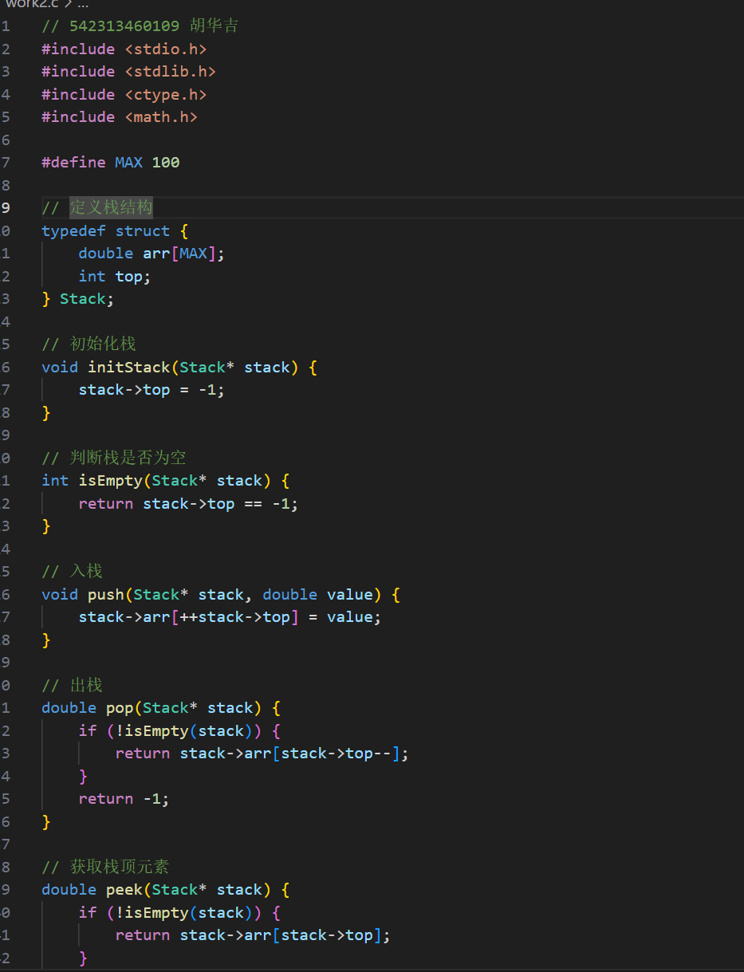
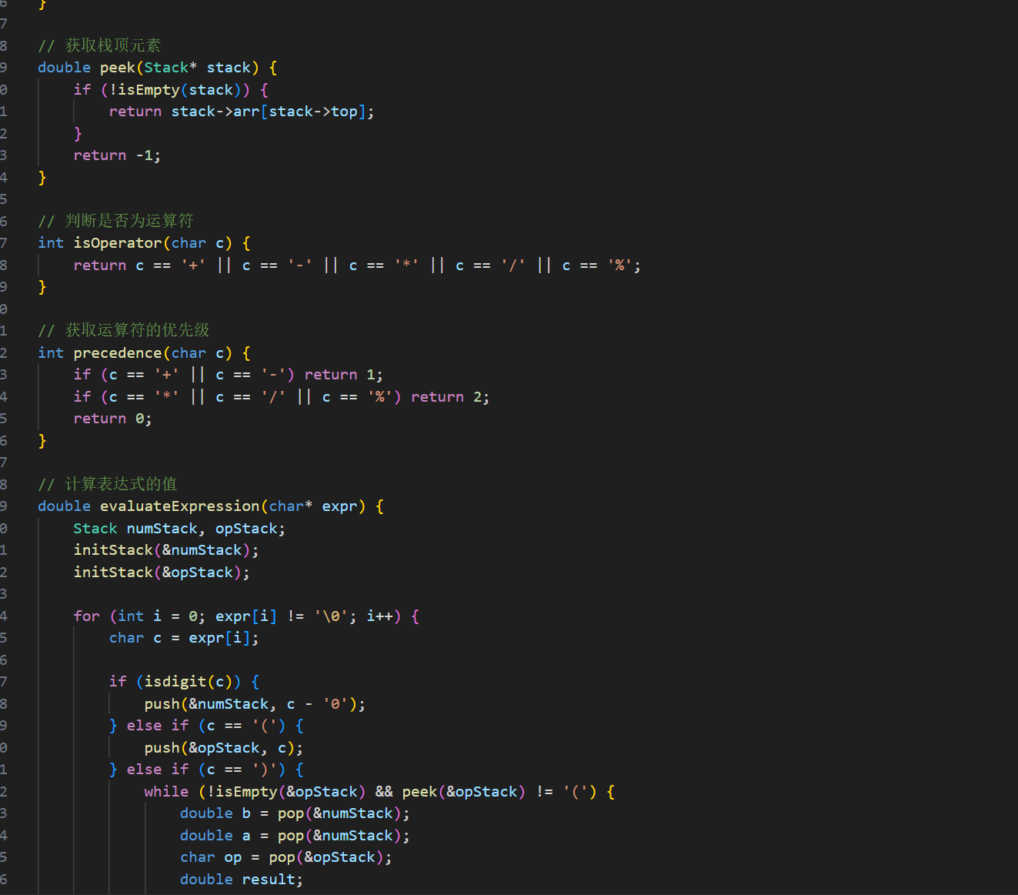
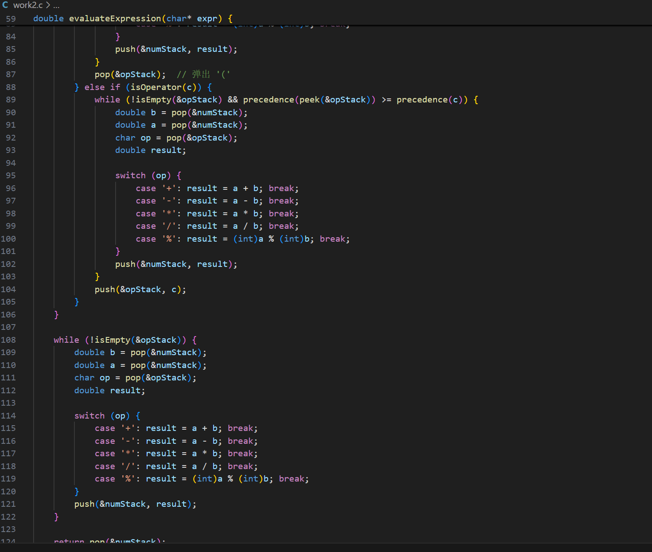
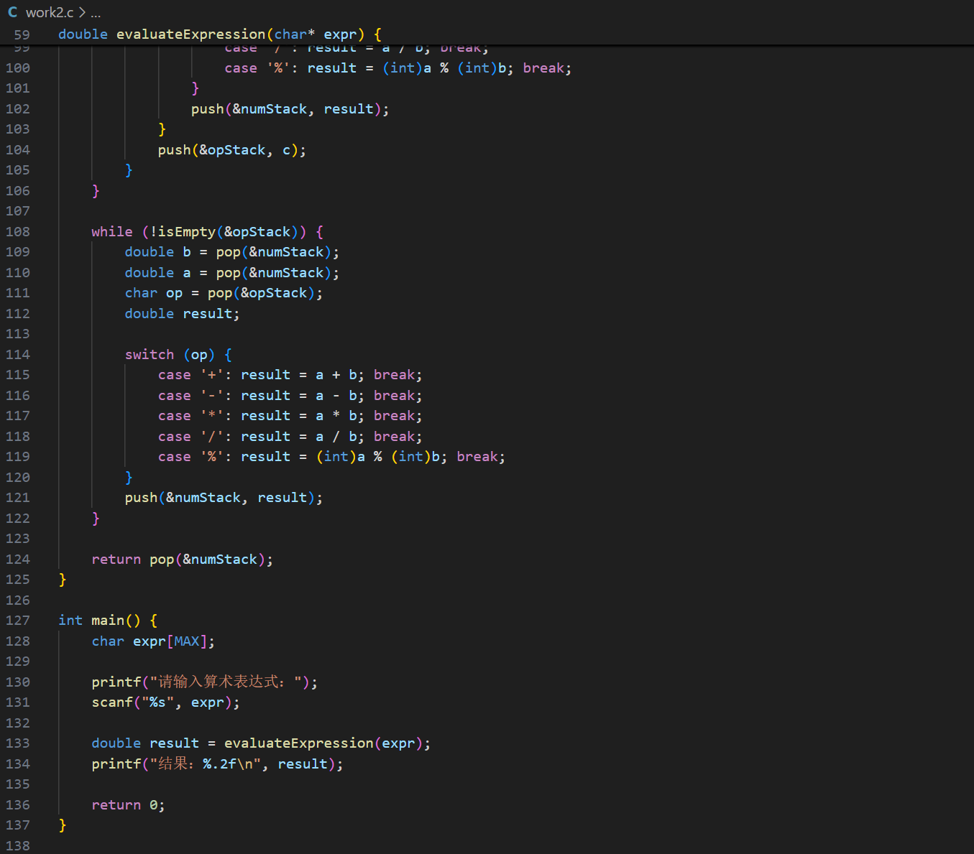
六、实验结果（运行效果截图）
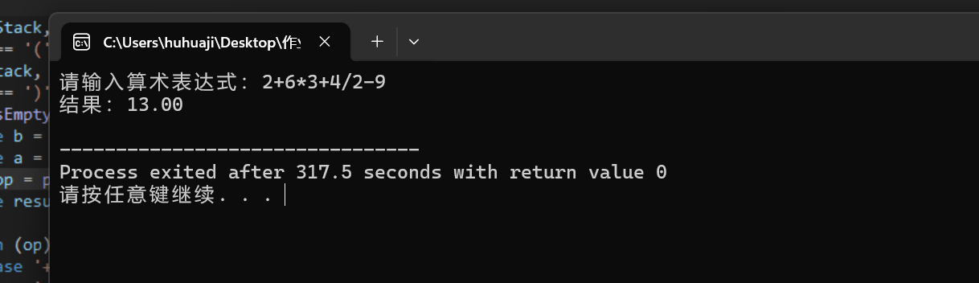
七、思考题
1. 你用的是顺序栈还是链栈实现以上算术表达式求值问题？这两种存储结构在实现该算法时有什么优缺点？
答： 在以上的算术表达式求值实现中，我使用的是顺序栈。顺序栈：优点：实现简单：顺序栈直接使用数组来实现，代码较为简洁，结构清晰，容易理解。存储连续性：由于是数组实现，栈的数据存储是连续的，访问速度较快。缺点：空间有限：顺序栈的大小是固定的，若栈中元素超过了数组的容量，就会发生溢出。栈的大小必须事先设定，可能会导致空间浪费（如果设定的容量过大）或栈溢出（如果设定的容量过小）。灵活性差：由于容量是固定的，无法动态扩展栈的大小，需要在使用时考虑栈的最大可能大小。链栈：优点：动态扩展：链栈使用链表实现，栈的大小是动态的，只要有足够的内存，就可以继续压栈，没有固定的大小限制。内存使用灵活：无需预先分配固定的空间，内存利用率高。缺点：实现复杂：链栈需要动态分配内存并管理节点指针，相较于顺序栈，链栈实现较为复杂。额外的内存开销：每个元素需要额外的存储空间来存储指针，增加了内存开销。

2. 顺序队列的“假溢出”是怎样产生的？判断循环队列的队空和队满有哪些方式？请简述其方法。
· 顺序队列的“假溢出”：在顺序队列中，使用数组存储元素。当队列中元素出队后，虽然数组的前部空间可能已经空闲，但数组的后部仍然不能再存入新的元素，造成内存空间浪费。这种情况被称为假溢出。例如，当队列中只有少量元素，但队首和队尾指针已经接近数组的尾部，数组就无法再存储新的元素了，尽管实际上仍有空间可以使用。· · 判断循环队列的队空和队满的方式：· 队空：队列为空时，队首和队尾指针指向同一个位置。在这种情况下，队列被认为是空的。例如：front == rear 时，队列为空。队满：队列满时，队尾指针指向队首的前一个位置。例如：(rear + 1) % maxSize == front 时，队列为满。在实际实现中，常常使用一个额外的变量来区别队空和队满的状态，避免因为 front == rear 的情况无法区分队列是空还是满。
3. 对于以上两种求解算术表达式值的方法，你采用的是哪一种方式？请简要描述利用栈的“后进先出”思想求解表达式值的原理。
答： 我采用的是方法2：使用双栈计算表达式的值。原理： 栈的“后进先出”思想正好适用于表达式的计算过程，特别是在处理运算符的优先级和括号时。具体而言：运算符的处理：运算符栈（opStack）存储运算符。当遇到运算符时，栈会根据运算符的优先级决定是否要先进行运算，即弹出栈顶运算符并计算，直到栈顶运算符的优先级低于当前运算符。操作数的处理：操作数栈（numStack）存储操作数。当遇到数字时，直接将其压入操作数栈。每当遇到运算符时，系统会弹出操作数栈中的两个数进行运算，并将结果压回操作数栈。括号的处理：括号用来确定运算的优先级。遇到左括号时，将其压入运算符栈，遇到右括号时，弹出运算符栈并计算，直到遇到左括号，表示一个完整的子表达式已经计算完毕。“后进先出”思想的应用：计算时，通过后进先出的顺序保证了正确的运算顺序。即先计算优先级高的运算符，再计算优先级低的，确保了表达式的计算符合运算符优先级的规则。

八、实验总结（经验教训，遇到的问题及解决方法，待解决的问题）
· 经验教训：· 栈的选择： 在实现过程中，使用顺序栈相比链栈更容易实现，尤其是在没有复杂内存管理要求的情况下，顺序栈既简洁又高效。优先级处理： 处理运算符优先级和括号时，确保运算符栈的正确使用是关键，尤其是括号的处理要特别注意。调试和测试： 由于算术表达式的复杂性（涉及多个运算符和括号），在编写和调试时要确保每个部分都能正确处理所有的情况，特别是括号匹配、运算符优先级等。· 遇到的问题及解决方法：· 优先级判断错误： 在处理运算符优先级时，有时会遇到优先级判断不准确的情况。通过反复调试和测试，确保每次压栈和出栈的运算符顺序正确。括号配对问题： 在处理括号时，最开始遇到左括号时没有及时入栈，导致出现错误。通过检查栈的操作，确保括号的配对正确。· 待解决的问题：· 扩展功能： 可以考虑支持更多类型的运算符和复杂表达式，如支持浮点数、支持更复杂的运算符（如幂运算）等。性能优化： 如果输入的表达式非常长，可以考虑优化栈的实现，或使用更高效的算法。
实验报告成绩 |  |  |  | 指导老师

注：1）专业班级按打印课表中名称填写；2）课程名称按课表中名称填写，不能简写；
3）实验日期格式示例：2023.03.09;4）实验时间格式示例：“第三大节”5）实验报告成绩按百分制评分。

